福建江夏学院继续教育学院

成人学历教育注册收费管理办法

第一条 为进一步规范福建江夏学院继续教育学院成人高等学历教育注册收费管理，保障学校和成人受教育者的权益，保证学校成人高等学历教育工作正常运行，根据国家成人高等教育管理有关规定，结合福建江夏学院继续教育学院（以下简称“学院”）实际，特制定本办法。
第二条 成人高等学历教育学生（以下简称学生）按规定的时间和注册要求到学院成人函授辅导站报到，办理注册手续，并通过云平台缴费。
第三条 因故不能按时注册缴费的，须提前向学院请假。未请假或逾期注册缴费者，除因不可抗力等正当事由以外，按学校有关规定予以取消学籍。
第四条 根据《福建省物价局、福建省财政厅、福建省教育厅关于调整我省大中专学校收费标准的通知》（闽价〔2000〕费字245号）规定，每生每学年学费1680元，每学年学费均在学年开学注册时一次性交清。
第五条 根据福建省财政厅有关部门的要求，学费收费实行票款分离制度，按《福建江夏学院继续教育学院云平台缴费流程》（见附件）进行缴费。
第六条 本办法由福建江夏学院继续教育学院负责解释。
第七条 本办法自发布之日起实施。

附件：福建江夏学院继续教育学院云平台缴费流程
附件
福建江夏学院继续教育学院
云平台缴费流程

云平台缴费分为二维码扫码缴费和“中国建设银行”APP缴费两种方式：
- 二维码扫码缴费流程：
- 可使用微信、支付宝、龙支付等扫一扫功能扫描缴费二维码。扫码后在登录页面输入学员本人学号后点击“查询”。
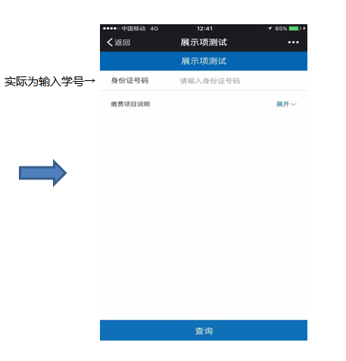

- 点击查询后加载出学员信息验证界面，核对学员本人姓名、身份证号码、性别、学费等信息，核对无误后点击“缴费”。
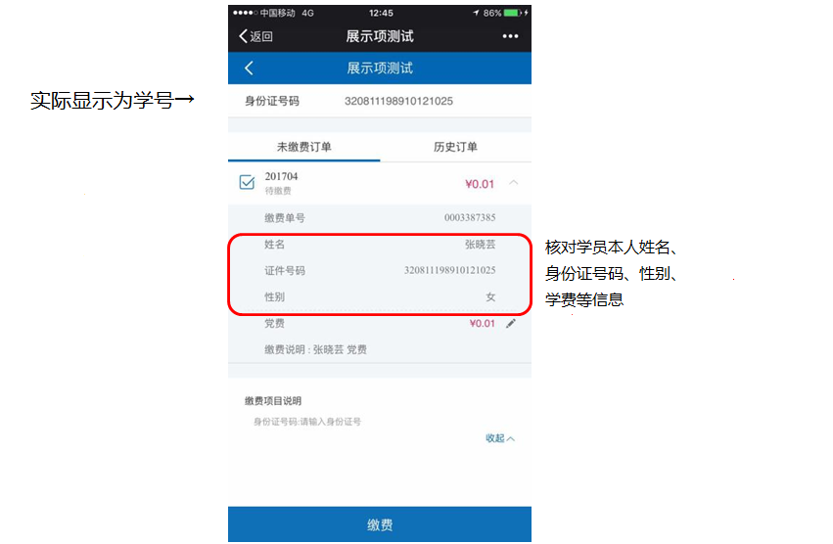
- 点击缴费后加载出缴费界面，填写支付信息（填写银行卡号和身份证号码的后四位），填写完毕点击“确认支付”，输入银行卡六位密码完成缴费。
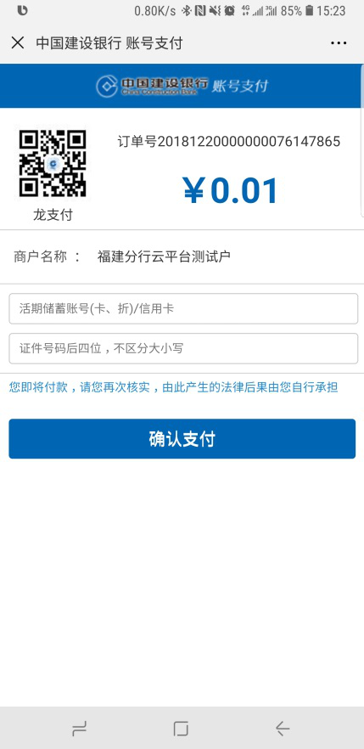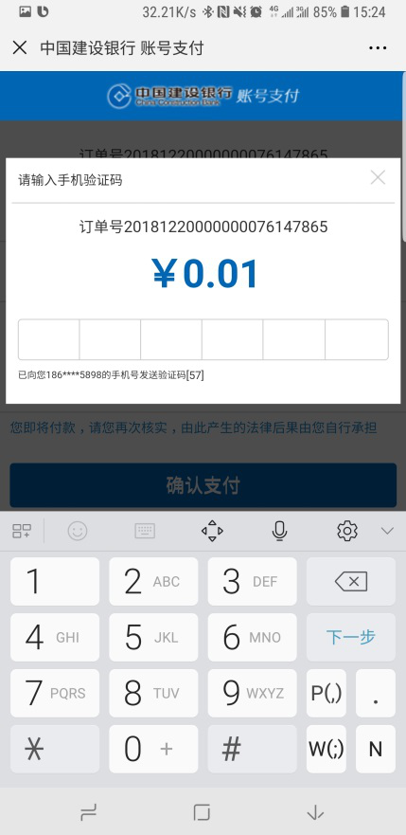
二、“中国建设银行”APP缴费
- 打开“中国建设银行”APP，点击右下角“悦享生活”，点击“更多”，下滑页面找到教育服务“学杂费”。
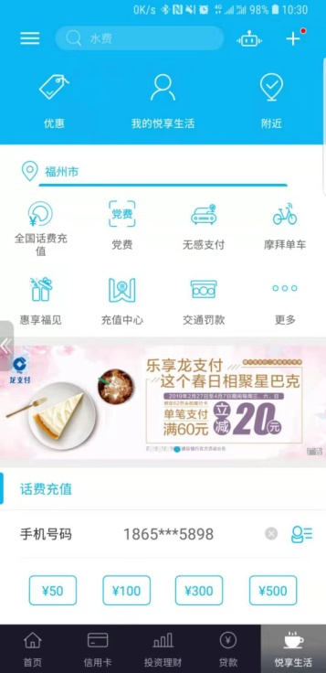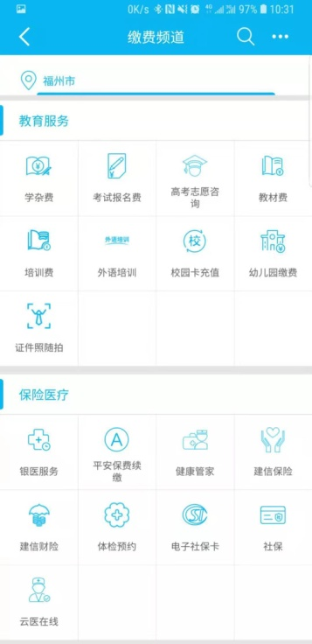
- 点击进入“学杂费”，在缴费单位搜索框内搜索“福建江夏学院”，点击“福建江夏学院（继续教育学院）”选项。
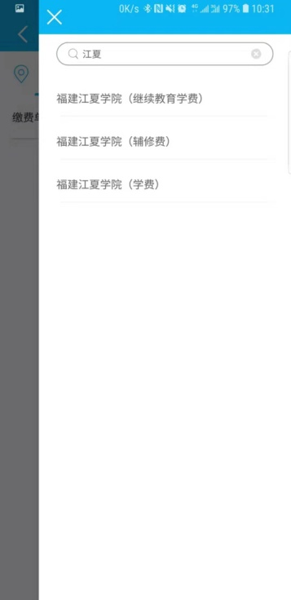
点击“下一步”，在学号输入框内输入学号，点击查询。查看信息无误后点击缴费。在“付款账户”输入框内输入银行卡号，在“证件号码后四位”输入银行卡所属人身份证后四位，点击“确认支付”，输入银行卡密码完成缴费。

